DISA TË DHËNA MBI MONUMENTIN
Monumenti ngrihet në afërsi të mureve të garnizonit dhe atyre jugore të kalasë së Beratit dhe ka një pozicion shumë të bukur e panoramik. Është ndërtuar në një terren të pjerrët, drejtpërdrejti mbi shkëmbin natyral. Kisha është e stilit kryq i brendashkruar me mbështetje të brendshme në dy kolona në anën perëndimore dhe nga dy pilastra në atë lindore. Pjesët përbërse të kishë janë; narteksi, naosi dhe mjedisi i altarit. Narteksi është i ngjitur me muraturën e naosit nëpërmjet fugave mjaft të qarta dhe duhet të jetë ndërtuar menjëherë pas naosit. Në narteks hyet nga tre dyer, ku ajo perëndimore është kryesorja që mbulohet me një hark tullash, ndërsa dy të tjerat mbulohen me arkitrarë guri monolit. Prej narteksit nëpërmjet një porte të mbuluar me hark komunikohet me ambjentin e naosit me planimetri katrore dhe me një kuotë më të lartë se narteksi duke ndjekur linjën e terrenit. Në qendër të dyshemesë ndodhet kupola gjysmësferike e ngritur mbi tamburin cilindrik, në të cilin ndodhen katër dritare të larta. Fragmentet e kollonave dhe kapiteleve duket që janë ripërdorime dhe i përkasin periudhave më të hershme se koha e ndërtimit të kishës. Ambjenti i altarit i ndodhur në kuotën më të lartë është ndërtuar direkt në shkëmb dhe nga ana e jashtme absida aktualisht ndodhet e rrethuar nga struktura muresh relativisht të vona. Edhe në këtë kishë ashtu si në rastin e Vllahernës kemi zbatimin e teknikës së klausonazhit (ndërthurja e tullës me gurin) jo që në fillim të muraturës por në mesin e saj.
Piktura murale brenda në kishë aktualisht ndodhet e dëmtuar në pjesën më të madhe të saj, por megjithatë ende ruhen disa skena me temë biblike si; rreth tamburit ruhen ende mirë dymbëdhjetë figura profetësh që mbajnë rulot në dorë, disa skena të tjera janë “Ngjallja e Llazarit”, “Darka mistike” si edhe “Larja e këmbëve të apostujve”.
Nga mbishkrimi i ruajtur mbi hyrjen jugore të narteksit del se monumenti është ndërtuar nga themeli në kohën kur sundonte Androniku II Paleolog (1282-1328), pra fundi shekullit të XIII dhe fillimi i shek. XIV. Ndërtimi spikat për teknikën e veçantë të aplikuar gjatë periudhës së vonë bizantine më përdorimin e përzierjes së reshtave të tullave me gurët, duke formuar teknikën mjaft të përhapur të klausonazhit. Kjo teknikë për arsye të angazhimit dhe kostos së lartë nuk zbatohet që në pjesën e poshtme, por në mes të muraturës. Në qendër të kishës ndodhet kupola, e cila në anë të saj ka krahët e kryqit. Po ashtu struktura e narteksit ashtu siç duket është një shtesë e një momenti të dytë.Terreni dhe silueta e tij e bëjnë këtë monument një nga më interesantët dhe më piktoreskët në kalanë e Beratit.
PUNIME RESTAURIMI NË KISHËN E SHËN TRIADHËS.
Kanë përfunduar punimet restauruese të çatisë së kupolës së Kishës së Shën Triadhës në Kalanë e Beratit. DRKK Berat me specialistët e mirëmbajtjes ka ndërhyrë në strukturën e çatisë së këtij monumenti të rëndësishëm i cili daton në fund të shekullit të XIII, fillim të shekullit XIV.
Projekti i restaurimit të çatisë ka marrë vendimarrjet përkatëse në Këshillin Shkencor në Institutin e Monumenteve të Kulturës dhe në Këshillin Kombëtar të Restaurimeve në Ministrinë e Kulturës.
Pas mëse 36 vjetësh nga ndërhyrja e fundit restauruese ( viti 1979 ) specialistët e DRKK - Berat në bashkëpunim edhe me sektorin antiko-mesjetar në IMK kanë hartuar dokumentacionin teknik të projektit për ndërhyrjen dhe restaurimin e çatisë së monumentit.
Fillimisht u krye me kujdes procesi i zbërthimit të strukturës ekzistuese, i tjegullave të vjetra bizantine të kupolës qëndrore të cilat rezultonin të thyera dhe të dëmtuara në pjesën më të madhe të tyre. Si pasojë e tyre në vite ka patur infiltrim të ujërave sipërfaqësorë në strukturën e kupolës e cila ka sjellë edhe degradim të afreskut në pjesën e brendshme.Gjithashtu u vunë re degradime të shtresës së elementit lidhës së tullave që dekoronin strehën e kupolës dhe të shtresës origjinale të horosanit. U krye me shumë kujdes pastrimi me furçë i gjithë strukturës mbajtëse prej tulle i kupolës që doli në dritë.Gjatë procesit të restaurimit u zëvendësuan tullat e thyera të strehës së kupolës me tulla të tjera me të njëjtën përbërje dhe përmasë ( tulla që gjendeshin në magazinën e DRKK prej kohësh ).
Më pas u pregatit një shtresë e re horosani duke pëdorur të njëjtat materiale dhe të njëjtën masë përzjerje me materialin origjinal . Horosani u pregatit me kujdes nga specialistët duke përzier pluhur guri, pluhur tulle me kashtë dhe gëlqere qull të stazhonuar prej vitesh. Masës iu shtua edhe sasi e duhur e ujit dhe kjo shtresë u vendos mbi tullat e strukturës mbajtëse të kupolës. Kjo shtresë nuk lejon depërtimin e lagështirës dhe shmang infiltrimin e saj në pjesët e brendëshme të kupolës.
Pas këtij procesi u bë mbulimi i i te gjithë çatisë me tjegulla bizantine të cilësisë së lartë për të cilat u përdor llaç-gëlqere.
Paralelisht ka përfunduar hartimi i projektit të konsolidimit të afreskeve në pjesën e kupolës dhe në pjesën rreth tamburit cilindrik.
Pas miratimit të projektit të specialistëve të sektorit të artit në IMK dhe në Këshillin Kombëtar të Restaurimeve do të nisë puna edhe për konsolidimin e pikturës murale në këtë monument me vlera të rralla për trashëgiminë tonë kulturore.
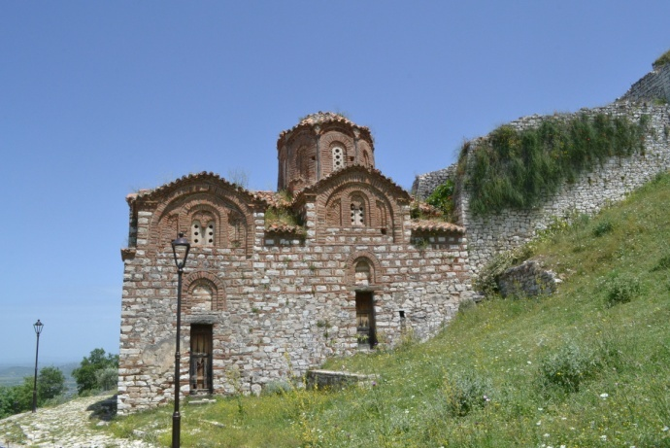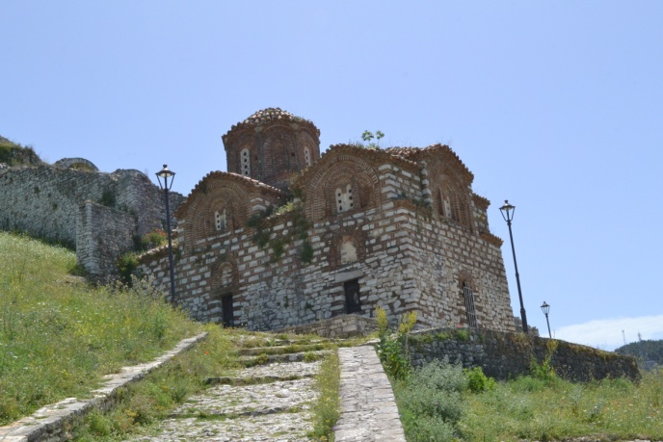
PARA NDERHYRJEVE RESTAURUES

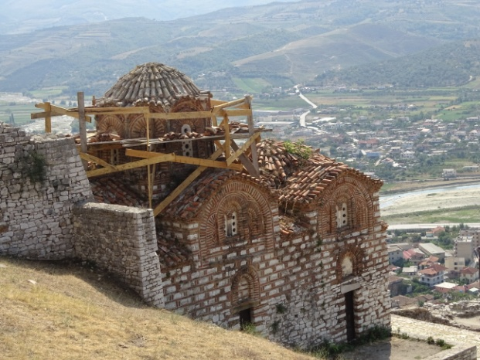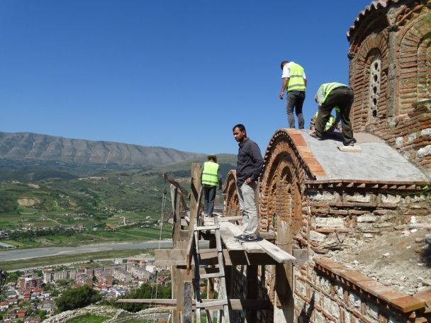
NE FAZËN E ZBËRTHIMIT TË STRUKTURËS EKZISTUESE NË FAZËN E RIVESHJES ME SHTRESËN E HORASANIT
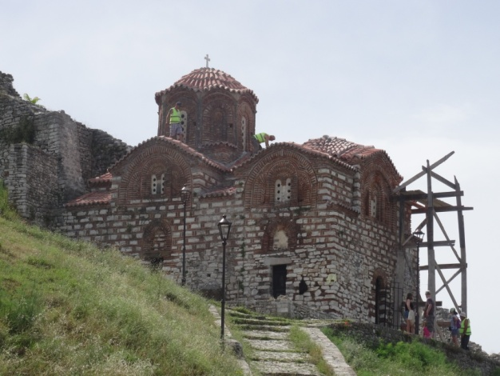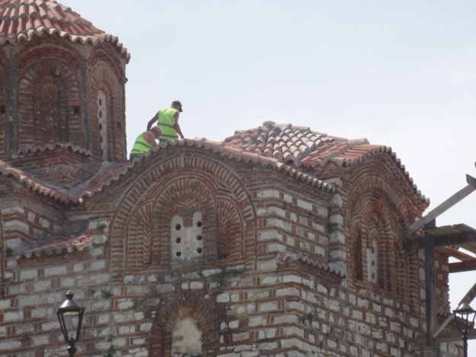
NE PERFUNDIM TE NDERHYRJEVE RESTAURUESE

